Отчёт по лабораторной работе №2

Постройть осмысленные графики на основе выбранных данных

Ван Сихэм Франклин (Миша) 1032189251

Базлов Владимир Андреевич 1132239401

Чилеше Лупупа 1032225194

Содержание

Список иллюстраций

Список таблиц

# 1 Цель работы

Сделать данные понятными и наглядными с помощью библиотеки графической визуализации.

# 2 Задание

Постройте осмысленные графики на основе выбранных данных.

1. График зависимостей (plot), с отображением статистической информации.
2. График разброса значений (scatter).
3. Гистограммы (hist).
4. Круговые диаграммы (pie).
5. Любой 3-мерный график. (для групп с которыми не успел рассмотреть - документация https://matplotlib.org/stable/gallery/mplot3d/index.html)

ВСЕ ВЫПОЛНЯЮТ 1 и 5. ПУНКТ, И ЕЩЁ МИНИМУМ 1 НА ВЫБОР.

Продублируйте построение графиков для горизонтального среза ваших данных. Графики должны иметь легенду, подписи осей, название, и читабельный вид. Оценивается в том числе сама визуализация данных (визуальная состовляющая, удобочитаемость, осмысленность отображаемых данных/зависимостей). Выполнять можно в команде по двое. Возможно выполнение в 3, если графиков (разных) будет в два раза больше.

# 3 Теоретическое введение

Таблица 1: Описание некоторых библиотек в коде

| Библиотека | Описание |
| --- | --- |
| pandas | Для работы с данными в формате DataFrame. |
| matplotlib.pyplot | Для создания различных типов графиков. |
| io | Для чтения данных из строки в формате CSV. |
| seaborn | Для создания эстетически привлекательных статистических графиков. |
| matplotlib.patches | Для создания дополнительных элементов на графиках. |
| mpl_toolkits.mplot3d | Для создания трехмерных графиков. |
| matplotlib.colors | Для работы с цветовыми палитрами. |

Таблица 2: Описание некоторых команд в коде

| Команда | Описание |
| --- | --- |
| plt.subplots | Создаёт основу для графика - холст, на котором будут располагаться элементы. |
| set_facecolor | Устанавливает цвет фона для фигуры. |
| plot | Строит линию на графике |
| set_title | Устанавливает заголовок для графика. |
| set_xlabel | Устанавливает подпись для оси X. |
| set_ylabel | Устанавливает подпись для оси Y. |
| set_xticks | Устанавливает значения и поворот меток на оси X. |
| .legend | Отображает легенду для графика, если у линий установлены метки с помощью label. |
| .grid | Включает или выключает сетку на графике. |

# 4 Выполнение лабораторной работы

## 4.1 Код на языке Python (Змейка)

import pandas as pd  
import matplotlib.pyplot as plt  
from io import StringIO # CSV-данные в строковой переменной  
import seaborn as sns  
import matplotlib.patches as patches  
from mpl_toolkits.mplot3d import Axes3D  
import matplotlib.colors as mcolors  
  
  
  
#Данные находятся в виде строки)  
data = """  
Команда,Голы_забито,Голы_пропущено,Жёлтые_карточки,Красные_карточки  
Россия,9,2,15,3  
Франция,14,6,13,1  
Хорватия,4,5,17,3  
Бельгия,16,14,16,5  
Англия,12,1,8,2  
Бразилия,11,7,14,1  
Уругвай,7,4,9,2  
Швеция,6,3,7,2  
"""  
  
df = pd.read_csv(StringIO(data), sep=",")  
  
#Создание фигуры из 2 строк и 2 столбцов  
fig, axes = plt.subplots(nrows=2, ncols=2, figsize=(18, 10))  
  
#Настройка цвет фона  
fig.set_facecolor('#e0f2ff')  
  
#График 1: Забитые и пропущенные голы (линейный график)  
axes[0, 0].plot(df['Команда'], df['Голы_забито'], marker='o', label='Голы забитые',   
 color='blue')  
axes[0, 0].plot(df['Команда'], df['Голы_пропущено'], marker='x',   
 label='Голы пропущенные', color='red')  
axes[0, 0].set_title('Голы забитые vs. Голы пропущенные')  
axes[0, 0].set_xlabel('Команда')  
axes[0, 0].set_ylabel('Количество голов')  
axes[0, 0].set_xticks(axes[0, 0].get_xticks(), rotation=45)  
axes[0, 0].legend()  
axes[0, 0].grid(True)  
  
#График 2: Жёлтые карточки и забитые голы (роевой график)  
sns.scatterplot(x='Жёлтые_карточки', y='Голы_забито', data=df, hue='Команда',   
 style='Команда', s=100, ax=axes[0, 1])  
  
#Настройка метки и заголовок  
axes[0, 1].set_title('Жёлтые карточки vs. Голы забитые')  
axes[0, 1].set_xlabel('Жёлтые карточки')  
axes[0, 1].set_ylabel('Голы_забито')  
  
#График 3: Количество красных карточек на команду (столбчатая диаграмма)  
team_quantity_redcards = df.groupby('Команда')['Красные_карточки'].sum()   
colors = plt.cm.tab10.colors[:len(team_quantity_redcards)]   
  
#Cоздание столбчатой диаграммы для визуализации (X-ось, Y-ось)  
bars = axes[1, 0].bar(team_quantity_redcards.index, team_quantity_redcards.values,   
 color=colors)  
  
#Создание легенда  
axes[1, 0].legend(bars, team_quantity_redcards.index, title='Команда')  
  
#Настройка метки и заголовок  
axes[1, 0].set_title('Количество красных карточек на команду')  
axes[1, 0].set_xlabel('Команда')  
axes[1, 0].set_ylabel('Количество красных карточек')  
axes[1, 0].set_xticks(axes[1, 0].get_xticks(), rotation=45)  
  
  
#График 4: Топ-3 команды по жёлтым карточкам (круговая диаграмма)  
top_3_teams = df.nlargest(3, 'Жёлтые_карточки')['Команда']  
 yellow_cards_top_3 = df.nlargest(3, 'Жёлтые_карточки')['Жёлтые_карточки'].values  
  
  
#Создание списка меток с указанием количества желтых карточек  
labels = [f"{team} ({yellow_cards})" for team, yellow_cards in zip(top_3_teams,  
 yellow_cards_top_3)]  
  
  
#Создание цветов для круговой диаграммы как флага России  
colors = ['#FFFFFF', '#0000FF', '#FF0000']  
  
#Создание круговой диаграммы  
wedges, texts, autotexts = axes[1, 1].pie(yellow_cards_top_3, labels=labels,   
 autopct='%1.1f%%', startangle=140, colors=colors)  
  
#Отрегулироввать размер текста  
for text in texts:  
 text.set_fontsize(10)  
  
axes[1, 1].set_title('Топ 3 команды с наибольшим количеством жёлтых карточек')  
  
# Создание легенды  
axes[1, 1].legend(labels, title='Топ-3 команды', loc='lower left',   
 facecolor='lightgray')  
  
#Создайте цветовую карту и словарь, чтобы сопоставить команды по цветам  
cmap = plt.cm.get_cmap('jet', len(df['Команда'].unique()))  
colors = dict(zip(df['Команда'].unique(), cmap(range(len(df['Команда'].unique())))))  
  
#Создание фигуры с размером (18, 10)  
fig = plt.figure(figsize=(18, 10))   
fig.patch.set_facecolor('#e0f2ff')  
  
#Создание 3D-фрагмент для точечной диаграммы  
ax3 = plt.axes(projection='3d')  
ax3.scatter(df['Голы_забито'], df['Голы_пропущено'], df['Жёлтые_карточки'],  
 c=df['Команда'].map(colors), cmap='jet', s=100, marker='*')  
  
#Вертикальные линии к базовой плоскости  
for team, goals_scored, goals_conceded, yellow_cards in zip(df['Команда'],   
 df['Голы_забито'], df['Голы_пропущено'], df['Жёлтые_карточки']):  
 ax3.plot([goals_scored, goals_scored], [goals_conceded,   
 goals_conceded], [0, yellow_cards], color=colors[team],   
 linestyle='-.', linewidth=2)   
  
#Настройка метки и заголовок  
ax3.set_xlabel('Гол забитый')  
ax3.set_ylabel('Гол пропущенный')  
ax3.set_zlabel('Жёлтая карточка')  
ax3.set_title('Голы забитые, Голы пропущенные и Жёлтые карточки')  
  
#Настройка легенда  
handles = [plt.Line2D([], [], marker='o', color=color, label=team) for team,   
 color in colors.items()]  
ax3.legend(handles=handles)  
  
  
#настройка макета  
plt.tight_layout()  
  
#Показ диаграммы  
plt.show()

## 4.2 Вывод кода

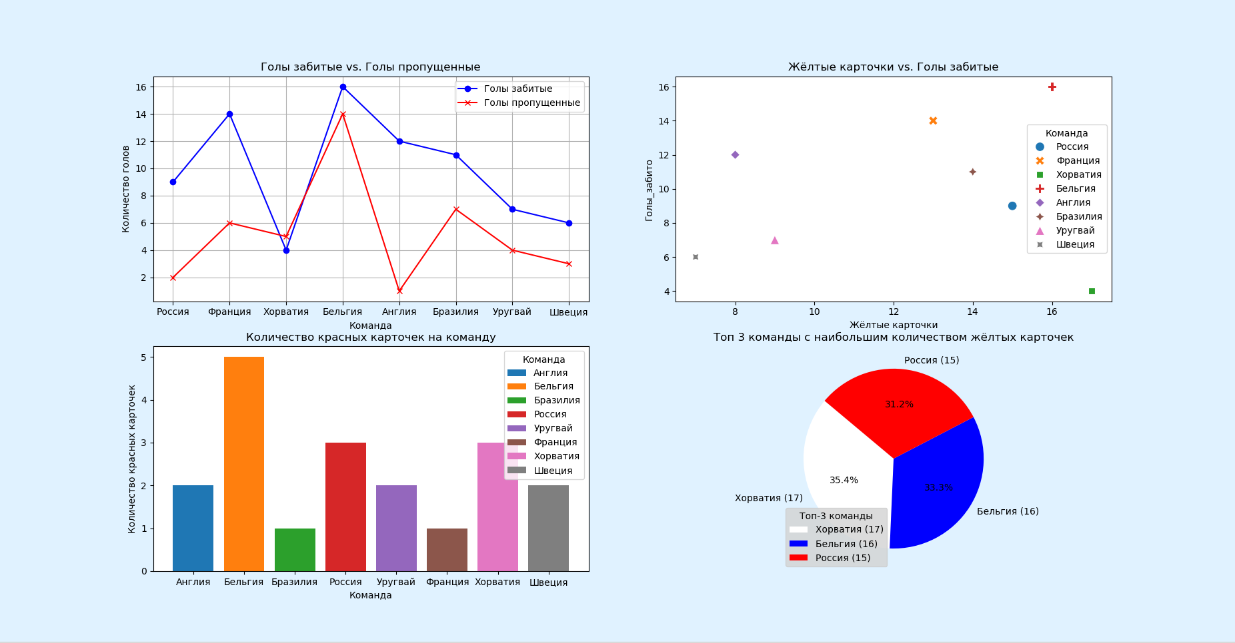

Рис. 1: 4 различных диаграммы

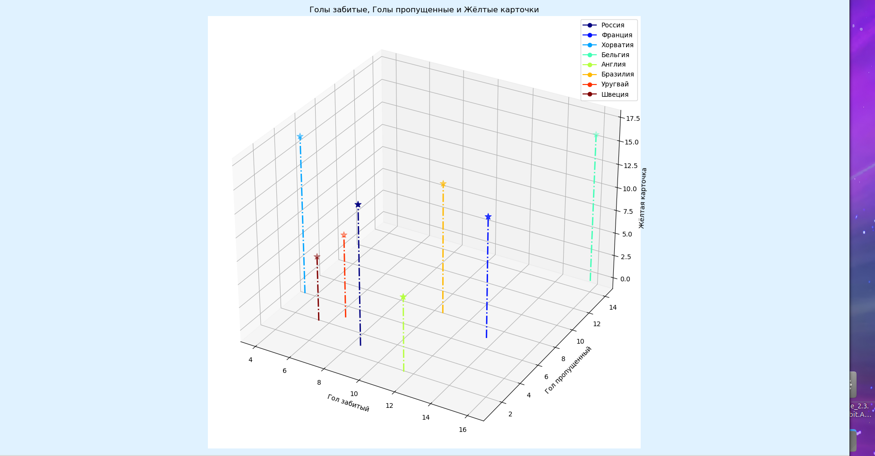

Рис. 2: 3D диаграмма разброса

# 5 Краткое описание кода

Дана таблица с результатами футбольных матчей разных команд. Этот код создает несколько графиков на данных о футбольных матчах. Он использует библиотеку Pandas для обработки данных, а Matplotlib и Seaborn для визуализации. Графики показывают различные аспекты данных, такие как количество забитых и пропущенных голов, количество желтых и красных карточек, а также взаимосвязи между этими показателями. Код также включает настройку внешнего вида графиков, добавление легенд, подписей осей и заголовков.

В целом, этот код демонстрирует мощь библиотек Python для визуализации данных и анализа спортивных результатов.

# 6 Выводы

В ходе выполнения данной работы были освоены следующие навыки:

* Работа с библиотеками Python для визуализации данных
* Визуальное представление данных
* Настройка графиков
* Анализ данных
* Создание 3D-графиков

Данная лабораторная работа позволила развить навыки работы с данными и визуализации, которые могут быть полезны в различных сферах деятельности, требующих анализа и представления информации в понятной форме.

# Список литературы

1. https://www.mathworks.com/help/matlab/ref/colormap.html
2. http://www.sthda.com/english/wiki/scatterplot3d-3d-graphics-r-software-and-data-visualization
3. https://matplotlib.org/stable/users/explain/axes/tight_layout_guide.html
4. https://matplotlib.org/stable/gallery/mplot3d/index.html)